Die dialektische Erörterung

Die Erörterung ist eine eingehende Untersuchung oder Diskussion (Duden). Man setzt sich mit einer Fragestellung oder einem Problem kritisch auseinander und wägt Pro- oder Kontra-Argumente ab, um daraus einen Schluss zu ziehen. Die dialektische Erörterung berücksichtigt also zwei gegensätzliche Denkrichtungen.

- Die Einleitung

In der Einleitung sollst du den Leser / die Leserin zum Thema und der Fragestellung / dem Problem hinführen. Dies kannst du auf verschiedenen Wegen tun:

- allgemeine Gedanken zum Thema
- ein passendes Zitat
- eigene Erlebnisse / Erfahrungen, die mit dem Thema zu tun haben
- Erwähnung von Zahlen oder Fakten, die später wieder aufgegriffen werden
- Geschichtlicher Rückblick

- Hauptteil
Im Hauptteil kannst du auf zwei Weisen vorgehen, nach dem Sanduhrprinzip oder dem Ping Pong Prinzip.

- Sanduhrprinzip

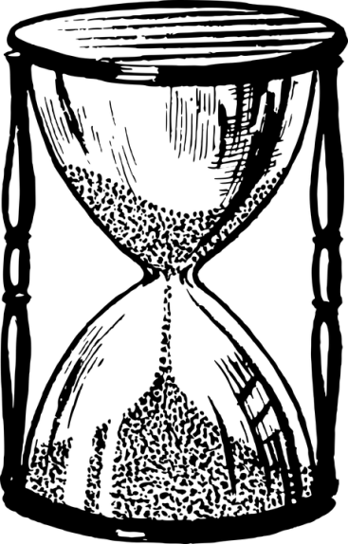
Synthese: Abwägung und begründetes Fazit
These, der man selbst zustimmt oder die man mehr unterstützt
Pro-Argumente (mind. 3), vom schwachen zum starken
These, die man selbst wenig oder nicht vertritt
Gestützt durch Contra-Argumente (mind. 3)
Contra-Argumente (mind. 3), vom starken zum schwachen
Drehpunkt

- Das Reißverschlussprinzip (auch Ping Pong Prinzip genannt)

Du stellst im Hauptteil beide Thesen gegenüber und stellst dann die Argumente gegenüber. Ziel ist es dabei, die Gegenseite zu entkräften, deshalb endest du auch mit deinem wichtigsten Argument.

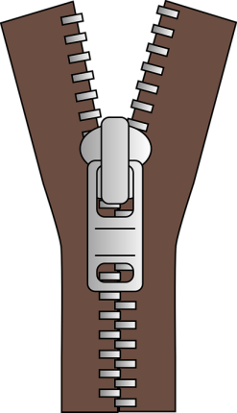
These 1 |  | These 2
Contra-Argument 1 |  | Pro-Argument 2
Contra-Argument 2 |  | Pro-Argument 2
Contra-Argument 3 |  | Pro-Argument 3
Wichtigstes Argument

Synthese: Abwägung und begründetes Fazit

Einen „Formulierungsjoker“ mit verschiedenen Wortspeichern für die Erörterung findest du unter https://hvgg.de/file_upload/data12018.pdf

- Der Schluss

Du kannst deine Erörterung auf verschiedene Weisen beenden:

- Zusammenfassen der Ergebnisse
- Rückgriff auf die Einleitung: Aufgreifen des Zitates, des Zahlenmaterials oder anderer Aspekte, die du einleitend erwähnt hast.
- Aufzeigen möglicher Probleme / Grenzen
- Vermutungen über die Weiterentwicklung geben

Bild: https://pixabay.com/de/sanduhr-sand-uhr-sanduhren-2027541/, CC-0
Bild: https://pixabay.com/de/zip-rei%C3%9Fverschluss-kleidung-159043/, CC-0

